Biologie Jahrgangsstufe 12 im LehrplanPLUS
I Genetik und Gentechnik
3 Vervielfältigung genetischer Information
Thomas Nickl, Januar 2023, überarbeitet März und April 2024

Bitte lesen Sie meine allgemeinen Anmerkungen zur Jahrgangsstufe 12 [docx] [pdf] zu den Aspekten:
Situation in der 12. Jahrgangsstufe Biologie, Kompetenzen, Berufsbilder und Medien.

Allgemeine Vorbemerkungen zum Lernbereich 2.3
Zeitplan
I Genetik und Gentechnik
3 Vervielfältigung genetischer Information
3.1 Replikation
3.1.1 Mechanismus der semikonservativen Replikation
3.1.2 Ablauf der Replikation
3.1.3 Polymerase-Kettenreaktion (PCR)
3.1.4 DNA-Reparatur (nur eA)
3.2 Zellzyklus
3.2.1 Chromosomen
3.2.2 Phasen des Zellzyklus
3.2.3 Phasen der Kernteilung und eigentliche Zellteilung
3.2.4 Biologische Bedeutung der Mitose
3.3 Apoptose (nur eA)
3.4 Tumorbildung (nur eA)
3.4.1 Begriff Tumor
3.4.2 Störungen des Zellzyklus
3.4.3 Störungen der Apoptose

Allgemeine Vorbemerkungen zum Lernbereich 2.3
Betrachtungs-Ebenen: Abschnitt 3.1 des vorliegenden Skripts betrifft die submikroskopische Ebene (Teilchenebene), Abschnitt 3.2 die mikroskopische Ebene. Das sollte deutlich gemacht werden, z. B. indem die Schüler diese Einordnung vornehmen (ggf. Ikons zur Visualisierung).

Arbeitsblatt mit den Ikons der drei Betrachtungsebenen [docx] [pdf]
Ikons der drei Betrachtungsebenen: makroskopisch [jpg]; mikroskopisch [jpg]; submikroskopisch [jpg]

Eventuell erreichen Sie die beiden Multimedia-Dokumente (pptx) nicht über den Link in diesem Skript. Klicken Sie in diesem Fall bitte den Link direkt auf der Seite „Materialien Oberstufe LehrplanPLUS“ an.

Wie bei allen Lernbereichen der Molukulargenetik besteht auch hier die Gefahr der Überfrachtung mit zu vielen Fachbegriffen und zu vielen Details. Nicht das Faktenwissen der Schüler ist entscheidend, sondern was sie mit ihrem Fachwissen anfangen können. Biologie soll nicht „Lernfach“ sein, sondern „Verstehfach“!

Zeitplan
Der LehrplanPLUS sieht für den Lernbereich 2.3 „Vervielfältigung genetischer Information“ im grundlegenden Anforderungsniveau (gA) ca. 4 und im erweiterten Anforderungsniveau (eA) ca. 9 Unterrichtsstunden vor (alle Lehrplan-Formulierungen für den gA-Kurs finden sich auch beim eA-Kurs). Das bedeutet nicht unbedingt, dass in diesem Lernbereich für die dem eA-Kurs vorbehaltenen Aspekte fünf Unterrichtsstunden anzusetzen wären, sondern dass beim eA-Kurs insgesamt mehr Zeit für Kompetenztraining bzw. schülerzentrierte Unterrichtsformen bleibt.
Die folgende Tabelle zeigt einen Vorschlag für einen Zeitplan des Lernbereichs 2.3, getrennt nach gA und eA:
Nummer | Abschnitte | Stunden  gA | Stunden  eA
3.1 | Replikation * | 2 | 3
3.2 | Zellzyklus | 2 | 2
3.3 | Apoptose | – | 2
3.4 | Tumorbildung | – | 2
 | Summe | 4 | 9
*) Einige Teile in diesem Abschnitt betreffen nur den eA-Kurs.

3 Vervielfältigung genetischer Information
Damit sich Zellen vermehren können, muss zuvor deren genetische Information verdoppelt werden. Die Erzeugung von zwei DNA-Doppelsträngen aus einem ursprünglichen Doppelstrang trägt die Bezeichnung Replikation (eine Replik ist eine Kopie).
3.1 Replikation
(gA: ca. 2 Stunden; eA: ca 3 Stunden)
Inhalte zu den Kompetenzen | Kompetenzerwartungen: Die Sch. ...
Mechanismus der semikonservativen Replikation; Mechanismus der Polymerase-Kettenreaktion (PCR); DNA-Reparatur (u. a. Basenexzisionsreparatur) | vergleichen den natürlichen Prozess der DNA-Replikation mit dem technischen Prozess der Polymerase-Kettenreaktion (PCR), um an diesem Beispiel Probleme und Lösungen in der technischen Umsetzung natürlicher Prozesse zu erklären.  Hierbei beschreiben sie die Bedeutung von Reparaturenzymen bei der natürlichen DNA-Replikation.
Vorwissen:
Jgst. 9 Biologie, Lernbereich 3.2: Organisation und Vervielfältigung genetischer Information (Chromosomen bei Pro- und Eukaryoten; Replikation)
Im Zentrum dieses Abschnitts steht der Vergleich des natürlichen Prozesses (Replikation) mit dem technischen Prozess (PCR), „um an diesem Beispiel Probleme und Lösungen in der technischen Umsetzung natürlicher Prozesse zu erklären“ (Kompetenzerwartungen). Aus der Vorgabe der Unterrichtszeit ergibt sich, dass an dieser Stelle kein Raum für den Weg der Erkenntnisgewinnung (Meselson-Stahl-Experiment) bezüglich der denkbaren Replikations-Mechanismen (konservativ, semikonservativ, dispers) bleibt (auch wenn diesem Thema z. B. im Buchner-Buch viel Platz eingeräumt wird).
3.1.1 Mechanismus der semikonservativen Replikation
Durch die Anordnung im LehrplanPLUS ist das Thema Replikation zeitlich weit entfernt von der Transkription (und diese wurde bis hierher bereits stark vertieft), so dass die Gefahr, dass Schüler diese beiden Mechanismen verwechseln, kaum gegeben ist.
Damit der Begriff „semikonservativ“ einen Sinn bekommt, muss er gegen „konservativ“ abgegrenzt werden. Versuchsaufbau und -durchführung des Meselson-Stahl-Experiments stellen keinen Lerninhalt dar. Es genügt, wenn das Ergebnis vorgestellt wird. Ggf. kann erwähnt werden, dass der neugebildete DNA-Strang das schwere Stickstoff-Isotop ¹⁵N enthält, sodass am Gewicht der zweisträngigen DNA zwischen semikonservativer und konservativer Replikation unterschieden werden kann.

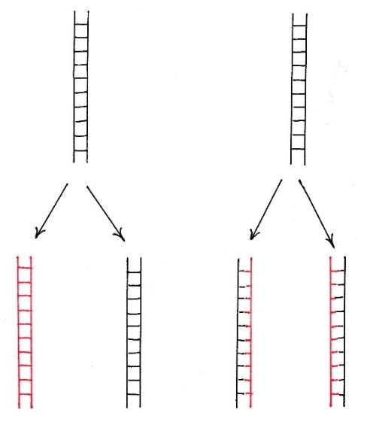
semikonservativ
(existent)

DNA-Doppelstränge nach der Replikation

konservativ
(nicht existent)

ursprünglicher DNA-Doppelstrang

Abbildung
Replikationstypen [jpg]

Begriffsklärung:
conservare, lateinisch: erhalten; semi-, lateinisches Präfix: halb
Bei einer konservativen Replikation würde der ursprüngliche DNA-Doppelstrang vollständig erhalten bleiben, während der neue komplett neu synthetisiert würde.
Tatsächlich verläuft die Replikation aber semikonservativ, d. h. nach der Replikation bestehen beide DNA-Doppelstränge aus je einem ursprünglichen und einem neu gebildeten Einzelstrang:

Die Schüler können aus der obigen Abbildung die Begriffe konservative und semikonservative Replikation ableiten. (Die dritte Möglichkeit der dispersen Replikation sollte weggelassen werden, weil sie in diesem Kontext zu geringen Zugewinn verspricht.) Daraus ergibt sich direkt die Frage nach dem Ablauf der Replikation.
3.1.2 Ablauf der Replikation – der natürliche Prozess
Zunächst sollten die Schüler Hypothesen zum Ablauf und zu den Mechanismen der Replikation aufstellen und ggf. anhand von Medien darstellen (Magnetapplikation bzw. virtuelle Darstellung, bei der einzelne Elemente auf dem Whiteboard verschoben werden können). Dabei auftretende Fehler sind förderlich, wenn sie gemeinsam diskutiert und korrigiert werden. Die Hypothesen der Kursteilnehmer können anschließend anhand eines Erklärvideos zur Replikation beurteilt werden. Ggf. werden dem Film weitere Informationen entnommen.

Erklärvideos:
„DNA-Replikation“ (4:51)
https://studyflix.de/biologie/dna-replikation-2472
Der Mechanismus der Replikation beginnt bei 0:57. Es werden mehr Fachbegriffe genannt und erklärt, als ich für den Unterricht sinnvoll erachte. Weglassen würde ich die Einteilung in Initiation, Elongation, Termination, die Enzymnamen Topoisomerase sowie RNaseH und ggf. die Begriffe Leitstrang und Folgestrang (denn letztere fördern das Verständnis nicht).
Alternativ: „DNA-Replikation – einfach erklärt“ (4:08)
https://studyflix.de/biologie/dna-replikation-3826
Sehr ähnlich wie „DNA-Replikation“, aber ohne die (überflüssige) Einleitung.

Vorschlag für die Lerninhalte:
- Die DNA wird mit Hilfe eines Enzyms entdrillt (aus der Doppelhelix entsteht eine flache Leiter).
- Das Enzym Helikase trennt die beiden Einzelstränge der DNA voneinander, indem es die Wasserstoffbrücken aufbricht (die Helikase entspricht im Reißverschluss-Modell der DNA dem Zipper). Dadurch entsteht die Y-förmige Replikationsgabel. (Fakultativ zusätzlich: Direkt nach der Trennung der Einzelstränge setzen sich kleine Proteine auf jeden Strang, die verhindern, dass sie sich spontan wieder paaren.)
- Das Enzym Primase erzeugt einen Primer, der den Startpunkt der eigentlichen DNA-Synthese bildet. Der Primer ist eine kurze RNA-Sequenz, die mit dem DNA-Einzelstrang gepaart ist.
- Das Enzym DNA-Polymerase setzt am Primer an und synthetisiert den neuen DNA-Einzelstrang, der mit dem ursprünglichen DNA-Einzelstrang gepaart ist. Die DNA-Polymerase läuft an der ursprünglichen DNA in 3‘-5‘-Richtung entlang; der neue DNA-Einzelstrang wird also in 5‘-3‘-Richtung erzeugt. Die Verlängerung der neuen DNA verläuft hier kontinuierlich.
- Weil die DNA-Polymerase immer nur in einer Richtung arbeiten kann, läuft sie auf dem anderen DNA-Einzelstrang in die andere Richtung (weg von der Replikationsgabel). Dies hat zur Folge, dass die Primase immer wieder neue Primer setzen muss. Die DNA-Polymerase synthetisiert den neuen DNA-Einzelstrang so lange, bis sie an den letzten Primer stößt. Die Verlängerung der neuen DNA verläuft hier diskontinuierlich. Die dabei entstehenden Fragmente sind 100 bis 200 Nukleotide lang. (Fakultativ: 1968 schlugen die japanische Wissenschaftlerin Tsuneko Okazaki und ihr Mann Reiji Okazaki den Mechanismus dieser diskontinuierlichen Synthese vor und konnten die DNA-Fragmente auch nachweisen, die als Okazaki-Fragmente bezeichnet werden.)
- Ein Enzym entfernt die Primer, die DNA-Polymerase ergänzt die fehlenden Nukleotide in den Lücken.
- Das Enzym Ligase verbindet die neu gebildeten DNA-Stücke untereinander. (ligare, lateinisch: verbinden)
Die Vorgänge sollten in Form einer Skizze dargestellt werden, auf der die Leserichtung konsequent angegeben wird, z. B. auf dem Arbeitsblatt „Ablauf der Replikation“:
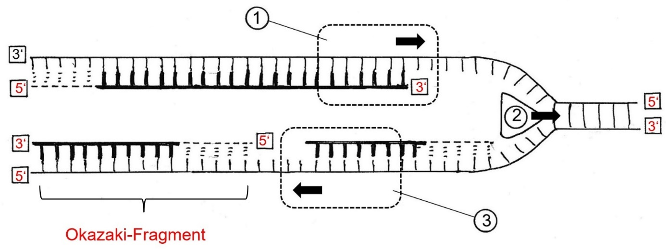

Arbeitsblatt Ablauf der Replikation [docx] [pdf]
Abbildungen Replikation leer [jpg], Replikation ausgefüllt [jpg], Legende (Symbole) [jpg]

Ggf. ergänzen (fakultativ): Weil die DNA-Stränge bei Eukaryoten sehr lang sind, erfolgt die Replikation gleichzeitig an mehreren Replikationsgabeln pro DNA-Strang.
3.1.3 Polymerase-Kettenreaktion (PCR) – der technische Prozess
polymerase chain reaction

Erklärvideo „Polymerasekettenreaktion“ (4:44)
https://studyflix.de/biologie/denaturierung-biochemie-2667
Der Film zeigt in hoher Informationsdichte, aber klar die wesentlichen Vorgänge der PCR in drei Phasen (Denaturierung, Primerhybridisierung, Amplifikation) und nennt ihre Anwendungsbereiche. Am Ende wird die Identifikation der PCR-Produkte durch Agarose-Gelelektrophorese kurz angesprochen.

Der wikipedia-Artikel „Polymerase-Kettenreaktion“ enthält gutes Bildmaterial.
Das Video (2:25) ganz am Anfang des wikipedia-Artikels bezieht sich auf den PCR-Test für das Corona-Virus und lenkt damit etwas vom Thema ab (außerdem wird bei 0:25 von DNA gesprochen, während im Bild die RNA des Virus gezeigt wird). Zur Einführung der PCR halte ich diesen Film für wenig geeignet.
Eine sehr übersichtliche Abbildung zum Ablauf der PCR zeigt Linder Biologie 11, Schroedel 2009, auf Seite 132 bzw. 2010, Seite 131.
Der Vergleich Replikation / PCR ist in Biosphäre 12, Cornelsen Verlag 2024, auf Seite 59 anschaulich dargestellt.

Auch bei diesem Thema gilt: Damit das mentale Bild im Kopf der Schüler nachhaltig erhalten bleibt, muss es plakativ sein, d. h. aus möglichst wenigen Elementen bestehen („mit breitem Pinsel gemalt“). Es sollten deshalb nicht zu viele neue Fachbegriffe als Lerninhalte eingeführt werden; auch ist die genaue Höhe der jeweiligen Temperatur nebensächlich (die Begründungen dafür sind wichtiger). Um die Bedeutung der PCR zu veranschaulichen, sollten die Anwendungsbereiche kurz genannt werden. Die im Film dargestellte Gelelektrophorese sollte hier weggelassen werden, denn sie ist Thema im Lernbereich 2.6 „Genetik menschlicher Erkrankungen und DNA-Analytik“.

Problemstellung:
Von einem wichtigen DNA-Stück liegen nur sehr wenige Exemplare vor. Beispielsweise finden sich an einem Tatort winzige Spuren des Täters, z. B. ein einzelnes Haar mit Haarbalgzellen oder wenige Hautschuppen. Um die Nukleotidsequenzen bestimmter DNA-Abschnitte zu ermitteln, die zum Täter führen können, muss die Menge an DNA massiv vervielfältigt werden.

Lösung:
Die DNA wird in vitro (wörtlich: im Glas, also nicht in einer Zelle) repliziert. Nach der Verdopplung der DNA erfolgt die nächste Replikation und so weiter, bis nach 20 solcher Replikations-Zyklen etwa 10⁷ (1 Million) Exemplare dieser DNA vorliegen.

An dieser Stelle können die Schüler aufzählen, welche Einzelvorgänge in vitro ablaufen müssen und wodurch sie veranlasst werden könnten. Ihre Vorschläge können sie z. B. anhand eines Erklärvideos überprüfen und stellen dabei Ähnlichkeiten und Unterschiede zwischen der natürlichen Replikation und der technischen PCR fest.

Ablauf:
- Entdrillen der DNA und Trennung der Einzelstränge voneinander: erfolgt hier nicht enzymatisch, sondern durch eine hohe Temperatur (über 90 °C). Bei der PCR heißt dieser Vorgang Denaturierung bzw. Schmelzen der DNA.
- Anfügen der Primer: zunächst Abkühlung auf ca. 60 °C, dann Zugabe der vorgefertigten Primer, die komplementär zum Anfang des DNA-Ausschnitts sind, der vervielfältigt werden soll. Die Primer heften sich an die DNA-Einzelstränge an. (Auf den Fachbegriff für diese Phase, Primer-Hybridisierung, kann verzichtet werden.) Wäre die Temperatur höher, würden die Wasserstoffbrücken zwischen DNA-Einzelstrang und Primer thermisch getrennt werden.
- Synthese der neuen DNA-Einzelstränge: leichte Temperatur-Erhöhung auf ca. 70 °C, Zugabe von DNA-Polymerase und von einzelnen DNA-Nukleotiden, die am Primer ansetzt und wie auch bei der Replikation daran anschließend den neuen DNA-Einzelstrang synthetisiert. Dadurch wird die Menge an der gewünschten DNA verdoppelt. (Die dafür verwendeten Begriffe „Elongation“ bzw. „Amplifikation“ halte ich für überflüssig.) Die verwendeten DNA-Polymerasen stammen nicht von Eukaryoten, sondern von sogenannten thermophilen Prokaryoten aus heißen Quellen, deren Enzyme ein Temperatur-Optimum von 70 °C haben und Temperaturen bis etwa 100 °C unbeschadet überstehen.
- Weitere Zyklen: „Schmelzen“ bei ca. 90 °C, Anfügen der Primer bei ca. 60 °C, DNA-Synthese bei ca. 70°C usw. Weil alle verwendeten Substanzen diese Temperaturen ertragen, müssen sie nicht bei jedem Zyklus neu zugegeben werden, sondern können von Anfang an im Versuchsansatz sein.
- Ebenfalls von Anfang an muss eine genügend große Menge an DNA-Einzelnukleotiden zugegeben werden. (Streng genommen: Nukleotid-Triphosphate, von denen zwei Phosphatgruppen abgespaltet werden, wobei Energie freigesetzt wird. Aber das würde ich aus dem Schulunterricht heraus lassen.)

Diese Methode stellt eine Kettenreaktion (chain reaction) dar, weil die Produkte des einen Replikations-Zyklus als Ausgangsstoffe für den nächsten Zyklus dienen. In der Regel umfasst eine PCR 20 bis 50 Zyklen. Weil sich der Bestand an DNA nach jedem Replikations-Zyklus verdoppelt, steigt die Menge an DNA dabei exponentiell an (2^{n} mit n = Anzahl der Replikations-Zyklen; nach 30 Zyklen sind aus 1 DNA-Doppelstrang 2³⁰ = etwa 10⁹, also eine Millarde DNA-Doppelstränge entstanden).
Die PCR läuft heute vollautomatisch in einem sogenannten Thermocycler ab (Fotos dazu im Wikipedia-Artikel „Polymerase-Kettenreaktion“).

Hintergrund-Information:
Die Methode wurde 1983 von Kary Mullis entwickelt; zehn Jahre später erhielt er dafür den Nobelpreis für Chemie. Danach fragten sich viele Molekulargenetiker, warum sie nicht selbst drauf gekommen waren. Mullis verwendete ursprünglich eine Polymerase aus dem Darmbakterium Escherichia coli, die bei jedem Erhitzen zerstört wurde und danach frisch zugesetzt werden musste; die Replikation fand bei einer Temperatur um die 40 °C statt.

Anwendungsbereiche:
- Kriminalistik: DNA-Spuren des Täters führen zu dessen Identifizierung.
- Medizin: Identifizierung bestimmter Viren, z. B. beim Corona-Test (hier besteht die Vorlage allerdings aus RNA, nicht aus DNA)
- Lebensmittelkontrolle: Identifizierung der Herkunft von tierischen oder pflanzlichen Bestandteilen, die nach der Lebensmittelverordnung in einem bestimmten Nahrungsmittel nicht enthalten sein dürfen
- Vaterschaftstest
- Paläontologie (Wissenschaft von den Lebewesen und Lebewelten aus der Vergangenheit): Entschlüsselung des Erbguts z. B. des Neandertalers aus dessen Knochenmark, dadurch Klärung der evolutionären Verwandtschafts-Verhältnisse (Der schwedische Wissenschaftler Svante Pääbo entwickelte die Untersuchungs-Methode und erhielt dafür 2022 den Nobelpreis für Physiologie oder Medizin.)

Zur Identifizierung von Einzelpersonen eignen sich nur DNA-Abschnitte, die sich von Person zu Person deutlich unterscheiden. Diese liegen in der Regel nicht in Struktur- oder Regulatorgenen, sondern in der nicht-funktionellen DNA, wo Mutationen keinen Schaden anrichten. Die Unterschiede liegen dabei oft in der Anzahl wiederholter Nukleotid-Sequenzen.

Nach der Besprechung von PCR und Gelelektrophorese (Genetik: Abschnitt 6) kann ein Schülerpraktikum zu diesen Themen durchgeführt werden (vgl. Anmerkung am Ende des Abschnitts 6.3.2).
3.1.4 DNA-Reparatur (nur eA)
Im LehrplanPLUS steht bei den Inhalten zu den Kompetenzen: „u. a. Basenexzisionsreparatur“. Das bedeutet, dass auch noch ein zweiter Mechanismus zu besprechen ist, der bei den Kompetenzerwartungen konkret benannt ist: „Hierbei beschreiben sie die Bedeutung von Reparaturenzymen bei der natürlichen DNA-Replikation.“ Das wird unter (a) und (b) dargestellt. Unter (c) ist noch ein weiterer Mechanismus (fakultativ) beschrieben.
Der Wikipedia-Artikel zur DNA-Reparatur ist viel zu detailliert und auf einem viel zu hohen wissenschaftssprachlichen Niveau, um als Quellentext für Schülerrecherchen dienen zu können. Deutlich besser geeignet sind für dieses Thema die Einzel-Darstellungen von doccheck (s. u.), während der Übersichtsartikel „DNA-Reparatur“ von doccheck viel zu detailliert ist.. (Die Informationen zu diesem Thema aus dem Internet sind nicht ganz eindeutig. Ich habe versucht, daraus ein für die Schüler fassbares Bild zu gestalten. Wenn mir dabei Fehler unterlaufen sein sollten, bitte ich um Rückmeldung: nickl-tom@web.de; Betreff: bio-nickl.)
Am besten bearbeiten die Kursteilnehmer das folgende Arbeitsblatt:
Arbeitsblatt DNA-Reparatur [docx] [pdf]
Für den Unterricht brauchbare Erklärvideos zur DNA-Reparatur habe ich im Internet nicht gefunden.
Die Bedeutung der DNA-Reparatur wird im Lernbereich „Neukombination und Veränderung genetischer Information“ unter 4.3.4 „Bedeutung von Reparaturenzymen“ erneut aufgegriffen.
Problemstellung: Fehlerhafte Basenpaarungen treten aus unterschiedlichen Gründen relativ häufig auf. Spätestens nach den nächsten Replikation wird der Fehler etabliert und verhindert in der Regel die Herstellung des korrekten Genprodukts.
Lösung: Bestimmte Enzyme identifizieren fehlerhafte Kernbasen und beheben den Fehler durch Austausch der Kernbase. (Eine weitere Möglichkeit besteht in der chemischen Veränderung der Kernbase wie in der Fotoreaktivierung, die im Folgenden aber nicht berücksichtigt wird.)

a) Korrekturlese-Reparatur (Basenfehlpaarungs-Reparatur) (obligat)
Fehlerursache: Während der Replikation wird im neugebildeten DNA-Einzelstrang nicht immer der komplementäre Nukleotid eingebaut, sondern ein anderes (z. B. A statt G). An so einer Stelle ist die DNA leicht ausgebeult.
Reparatur: Die DNA-Polymerase erkennt die von ihr selbst erzeugte schadhafte Stelle. Das nicht passende Nukleotid auf dem neuen Strang wird enzymatisch herausgeschnitten und durch die DNA-Polymerase durch das richtige (komplementäre) ersetzt. Im Englischen heißt der Vorgang proof reading.
Fakultativ: Die wenigen Fehlpaarungen, die von der DNA-Polymerase übersehen wurden, werden kurz nach der Replikation (und vor der Methylierung des neuen DNA-Einzelstrangs) von einem Korrekturlese-Enzym entdeckt und in gleicher Weise durch Austausch repariert. Dieser Mechanismus heißt Postreplikations-Reparatur (post, lateinisch: nach).
sehr knapper, aber tauglicher Quellentext:
https://flexikon.doccheck.com/de/Proofreading
b) Basen-Exzisions-Reparatur (obligat)
excidere, lateinisch: herausschneiden
Im Wikipedia-Artikel „DNA-Reparatur“ findet sich dazu eine gute Abbildung, ebenso im Buchner-Buch Seite 91 (Abbildung B3 rechts). Die Abbildung im Flexikon (Doccheck) ist gut gemacht, enthält aber für den Schulunterricht zu viele Details. Die Abbildung in Biosphäre 12, Cornelsen 2024, Seite 80 ist falsch beschriftet, denn sie stellt eine Nukleotid-Exzisions-Reparatur dar.
Fehlerursache: Der Fehler besteht darin, dass eine Kernbase nach der Replikation chemisch so verändert wurde, dass die komplementäre Paarung nicht mehr möglich ist (konkret durch: Alkylierung, Desaminierung oder Oxidation – dies aber nur zur Information für die Lehrkraft). Dies stellt zwar einen kleineren Schaden dar, denn die Helixstruktur der DNA bleibt erhalten, aber die Wasserstoffbrücken und damit das Paarungsverhalten der Kernbasen werden dadurch negativ beeinflusst.
Reparatur: Ein bestimmtes Enzym (eine der DNA-Glycosylasen, von denen der Mensch elf besitzt; dieser Name ist für die Schüler überflüssig, weil er ihnen keine wertvolle Information liefert) erkennt die defekte Stelle und schwenkt die fehlerhafte Base heraus (überprüft in diesem Zustand deren Bindungseigenschaften und stellt damit fest, ob sie intakt oder fehlerhaft ist). Dann schneidet das Enzym die Base vom Zucker-Phosphat-Rückgrat der DNA ab (daher der Name Basen-Exzision; excidere, lateinisch: herausschneiden).
In einem zweiten Schritt erkennt ein weiteres Enzym (eine Endonuklease) die Stelle ohne Kernbase und zerschneidet dort eine Zucker-Phosphat-Bindung. Das entspricht einem („absichtlichen“) Einzelstrangbruch.
Danach sorgt eine DNA-Polymerase dafür, dass das korrekte Nukleotid mit der Kernbase auf dem gegenüberliegenden Strang gepaart wird, und fügt es ein. Anschließend stellt das Enzym Ligase die Zucker-Phosphat-Bindung wieder her.
Beim Darmbakterium Escherichia coli dauert eine solchen Basen-Exzisions-Reparatur etwa zwei Sekunden.
Ohne diesen Korrektur-Mechanismus wäre die natürliche Mutationsrate um das Tausendfache höher. Der inhalierte Rauch einer einzigen Zigarette erfordert in Zellen des Lungengewebes 30.000 solcher Reparaturvorgänge!
Zusatzinfo: Gelegentlich wird nicht nur eine Kernbase entfernt, sondern 2-12. Auch wenn an einer Stelle der DNA eine Kernbase fehlt, greift die Basen-Exzisions-Reparatur ein und zwar beginnend mit dem zweiten Schritt.
Eine ausführliche, aber gut verständliche Beschreibung mit Abbildung dazu finden Sie hier:
https://flexikon.doccheck.com/de/Basen-Exzisionsreparatur

c) Nukleotid-Exzisions-Reparatur (fakultativ als 3. Beispiel in interessierten Kursen)
Fehlerursache: Die Schäden an der DNA sind voluminös und verzerren die Helixstruktur der DNA. Beispielsweise sind aufgrund von UV-Strahlung zwei benachbarte Thymin-Basen über kovalente Bindungen miteinander zu einem Thymin-Dimer verbunden, die mit den gegenüber stehenden Adenin-Basen keine (korrekten) Wasserstoffbrücken mehr ausbilden.
Weitere Beispiele für Schäden, die durch die Nukleotid-Exzisions-Reparatur beseitigt werden (kein Unterrichtsstoff, nur Information für die Lehrkraft): kovalente Bindungen der DNA mit Umweltgiften wie z. B. Aflatoxin oder Vernetzung von DNA-Strängen durch Additionsreaktionen.
Reparatur: Sie verläuft ähnlich wie die Basen-Exzisions-Reparatur, aber mit folgenden Unterschieden:
Bei der Basen-Exzisions-Reparatur wird die fehlerhafte Kernbase individuell untersucht, während die Nukleotid-Exzisions-Reparatur nicht spezifisch für eine bestimmte Basenmodifikation ist, sondern allgemein Verformungen der DNA-Struktur erkennt.
Während bei der Basen-Exzisions-Reparatur nur eine oder wenige Basen entfernt werden, wird bei der Nukleotid-Exzisions-Reparatur immer ein etwas längerer Bereich des DNA-Einzelstrangs herausgeschnitten. Die Lücke wird durch die Tätigkeit von DNA-Polymerase und Ligase wieder geschlossen.
Eine anschauliche Abbildung zeigt das Buchner-Buch auf Seite 91, Abbildung B3 links. Die Abbildung auf Seite 80 in Biosphäre 12, Cornelsen-Verlag 2024, zeigt anschaulich die Nukleotid-Exzisions-Reparatur bei Thymin-Dimeren, ist aber falsch beschriftet.

Eine ausführliche, aber gut verständliche Beschreibung mit Abbildung dazu finden Sie hier:
https://flexikon.doccheck.com/de/Nukleotid-Exzisionsreparatur

(Auf die Darstellung der Reparatur durch Fotoreaktivierung und weitere Mechanismen wird hier verzichtet. Sie haben im Schulunterricht keinen Platz.)
3.2 Zellzyklus
(ca. 2 Stunden)
Inhalte zu den Kompetenzen | Kompetenzerwartungen: Die Sch. ...
Zellzyklus mit Betrachtung der Chromosomenstruktur: Interphase (G-Phasen, Synthesephase), Kernteilung (Pro-, Meta-, Ana-, Telophase);  biologische Bedeutung der mitotischen Zellteilung | beschreiben die Phasen des Zellzyklus und erklären seine biologische Bedeutung für Wachstum, Reparatur und ungeschlechtliche Reproduktion.
Vorwissen:
Jgst. 9 Biologie, Lernbereich 3.2: Zellzyklus mit Interphase und vereinfachtem Ablauf)

(Erklärvideo „Zellteilung“ von simple biology (5:50)
https://www.youtube.com/watch?v=BooYestNOzg
Einsatz: für Unterricht und Selbststudium wenig geeignet, da weitgehend unanschaulich visualisiert; der schnell gesprochene Text ist kaum geeignet, die Zusammenhänge klar werden zu lassen)
Inhalt: Mitose mit viel Sprechtext; Unterteilung des Zellzyklus sowie der Kernteilung in Phasen; die Visualisierung beschränkt sich fast ganz auf die Nennung der Phasen, von den Vorgängen an den Chromosomen wird nur die Trennung der (Schwester-)Chromatiden (falscher Plural ohne -n) isoliert gezeigt
ab 2:22 Meiose (die gehört aber nicht hierher); ab 4:50 Zusammenfassung
geeignete Videos werden weiter unten genannt
3.2.1 Chromosomen
Die größten Probleme beim Thema Zellzyklus bestehen darin, dass den Schülern bestimmte Begriffe nicht klar genug sind bzw. dass sie manche Begriffe miteinander verwechseln. Es ist also nicht nur sinnvoll, sondern letztlich auch zeitsparend, zunächst die Begriffe zu wiederholen, mit denen die Chromosomenstruktur beschrieben wird. Bis auf den Begriff Allel kamen alle Fachbegriffe bereits in der 9. Klasse vor (was nicht heißt, dass sie alle Schüler auch präsent hätten).

Laut Nachfrage bei einem Mitglied der Lehrplankommission ist mit „Chromosomenstruktur“ gemeint:
– 1- bzw. 2-chromatidige Chromosomen
– starke bzw. schwache Wicklung der DNA (kondensiert in der Transportform, nicht kon densiert in der Arbeitsform)
Ergänzend kann daran erinnert werden, dass die Chromosomen in der nicht kondensierten Form (Arbeitsform) schwach bzw. etwas stärker gewickelt vorliegen können (transkribierbares Euchromatin bzw. nicht transkribierbares Heterochromatin).
Ich plädiere für die Bezeichnung „1- bzw. 2-chromatidige Chromosomen“, weil sie meiner Meinung nach erheblich klarer ist als andere Formulierungen wie z. B. „einfache bzw. verdoppelte Chromatinfäden"“(Biosphäre 12, Cornelsen-Verlag, Seite 61). Die adjektivische Form scheint mir weniger anfällig für fehlerhafte Verwendung zu sein als die substantivische wie „Einchromatid-Chromosom“ (verführt ggf. zur unsinnigen Verkürzung „Chromatid-Chromosom“).
Weil die Anzahl der Chromatiden pro Chromosom und die Anzahl der Chromosomensätze von Schülern oft verwechselt werden, empfehle ich dringend, auch den Ploidiegrad benennen zu lassen, auch wenn er keine eigentliche Chromosomenstruktur darstellt:
– haploid bzw. diploid

Hinweis: Das Erklärvideo „Haploid und diploid“ von Studyflix enthält Fehler und sollte deshalb nicht für Schülerrecherchen verwendet werden (Stand: November 2023). („Ein Chromosomensatz ist die Gesamtheit aller Chromosomen in einer Zelle“ – falsch, denn in einer diploiden Zelle befinden sich zwei Chromosomensätze, nicht einer! „Die Anzahl der Chromosomensätze in einer Zelle hängt davon ab, in welcher Phase des Zellzyklus sie sich befindet“ – falsch, denn eine diploide Zelle bleibt im gesamten Zellzyklus diploid, nur die Anzahl der Schwesterchromatiden pro Chromosom ändert sich.) Ich würde dieses Video nicht als Vorlage für Medienkritik verwenden, um Studyflix, die ansonsten sehr gute Filme liefern, nicht zu diskreditieren.

Multimedia Chromosomenzustände zum Einüben der Begriffe [pptx]
Informationsblatt Begriffe der Zytogenetik [docx] [pdf] als Lexikon, das die Kursteilnehmer stets griffbereit haben sollten und das ggf. im Unterricht zum Nachschlagen verwendet werden kann
Druckvorlage für Tafelapplikationen mit Bauteilen für 4 Chromosomentypen [docx]

Folgende Begriffe sollten an dieser Stelle wiederholt, veranschaulicht und eingeübt werden:
- das Chromatid (-en)
- 1- und 2-chromatidige Chromosomen
- der Chromosomensatz
- Gonosomen und Autosomen
- homologe Chromosomen (= Homologe)
- haploid und diploid (zur Festigung und für die Übung sollten auch die Begriffe triploid und tetraploid eingeführt werden)
- Chromosomen in der Arbeitsform (ggf. die Begriffe Heterochromatin, Euchromatin) während der Interphase
- Chromosomen in der Transportform, also maximal kondensiert (sehr stark verkürzt und verdickt durch mehrere Stufen der Aufwicklung) während der Mitose
- ggf. das Telomer (-e): Verlängerung des DNA-Strangs auf beiden Seiten; wird bei jeder Zellteilung gekürzt; bei der Entstehung von Urkeimzellen werden die Telomere durch das Enzym Telomerase wieder auf maximale Länge gebracht (Kann im Lernbereich „Neukombination und Veränderung genetischer Information“ im Abschnitt 4.3.7 Krebsentstehung wieder aufgegriffen werden, wird aber vom LehrplanPLUS nicht verlangt. Besser nicht im gA-Kurs.)

Die Begriffe Gen und Allel, die ebenfalls auf dem Informationsblatt stehen, werden erst später benötigt und bleiben deshalb vorläufig außer Betracht.
3.2.2 Phasen des Zellzyklus
In vereinfachter Form war der Zellzyklus bereits Lerninhalt in der 9. Klasse. An dieser Stelle wird er wiederholt und vertieft (die Vorgaben im LehrplanPLUS sind hier erfreulich konkret). Aus Gründen der Anschaulichkeit stelle ich die Kernteilung der eigentlichen Zellteilung gegenüber.

Als Einstieg und zur Evaluation von Vorwissen kann die Multimedia-Präsentation „Süßwaren-Modell der Zellteilung“ dienen. Thematisiert werden dabei die Notwendigkeit des Zellwachstums vor erneuter Mitose sowie die genetische Identität von Mutter- und Tochterzellen.
Multimedia Süßwaren-Modell der Zellteilung [pptx]
Hinweise für die Lehrkraft zu dieser Multimedia [docx] [pdf]

Arbeitsblatt Zellzyklus [docx] [pdf aus scan]
Abbildung dazu ohne Beschriftung: [jpg], ausgefüllt (wie unten): [jpg]

Erklärvideo „Zellzyklus“ (4:29)
https://studyflix.de/biologie/zellzyklus-2585
Eine gute Übersicht über die Phasen der Interphase und eine erfreulich knappe Darstellung der Mitose. Die Zellteilung im engeren Sinn wird hier als Zytokinese bezeichnet. Der hier genannte korrekte Begriff Nukleosidtriphosphat ist in meinen Skripten didaktisch reduziert auf Nukleotid. Die G₀-Phase wird erklärt. Die Chromosomenstruktur (Anzahl der Chromatiden, Kondensation) wird genau dargestellt. Die am Ende genannten Kontrollpunkte zur Steuerung des Zellzyklus sind klar dargestellt, bilden aber keinen Lerninhalt.
(Erklärvideo „Interphase“ von studyflix ist für den Unterricht nicht tauglich, weil inhaltliche Fehler auftreten, bei denen die Gefahr einer Fehlvorstellung den Vorteil einer möglichen Medienkritik übersteigt.)

Zunächst erarbeiten die Schüler anhand des Arbeitsblatts die Phasen des Zellzyklus und beschreiben aufgrund ihres Vorwissens zur Replikation die Chromosomenzustände in den G-Phasen:
- Interphase mit G₁-Phase, S-Phase (Synthesephase mit Replikation), G₂-Phase
- M-Phase (Mitose-Phase) = Kernteilungs-Phase mit Pro-, Meta-, Ana- und Telophase
- G₁-Phase: diploid, 1-chromatidig; G₂-Phase: diploid, 2-chromatidig

G-Phase von gap, englisch: Lücke, Abstand (hier zwischen Kernteilung und Synthese-Phase bzw. umgekehrt).

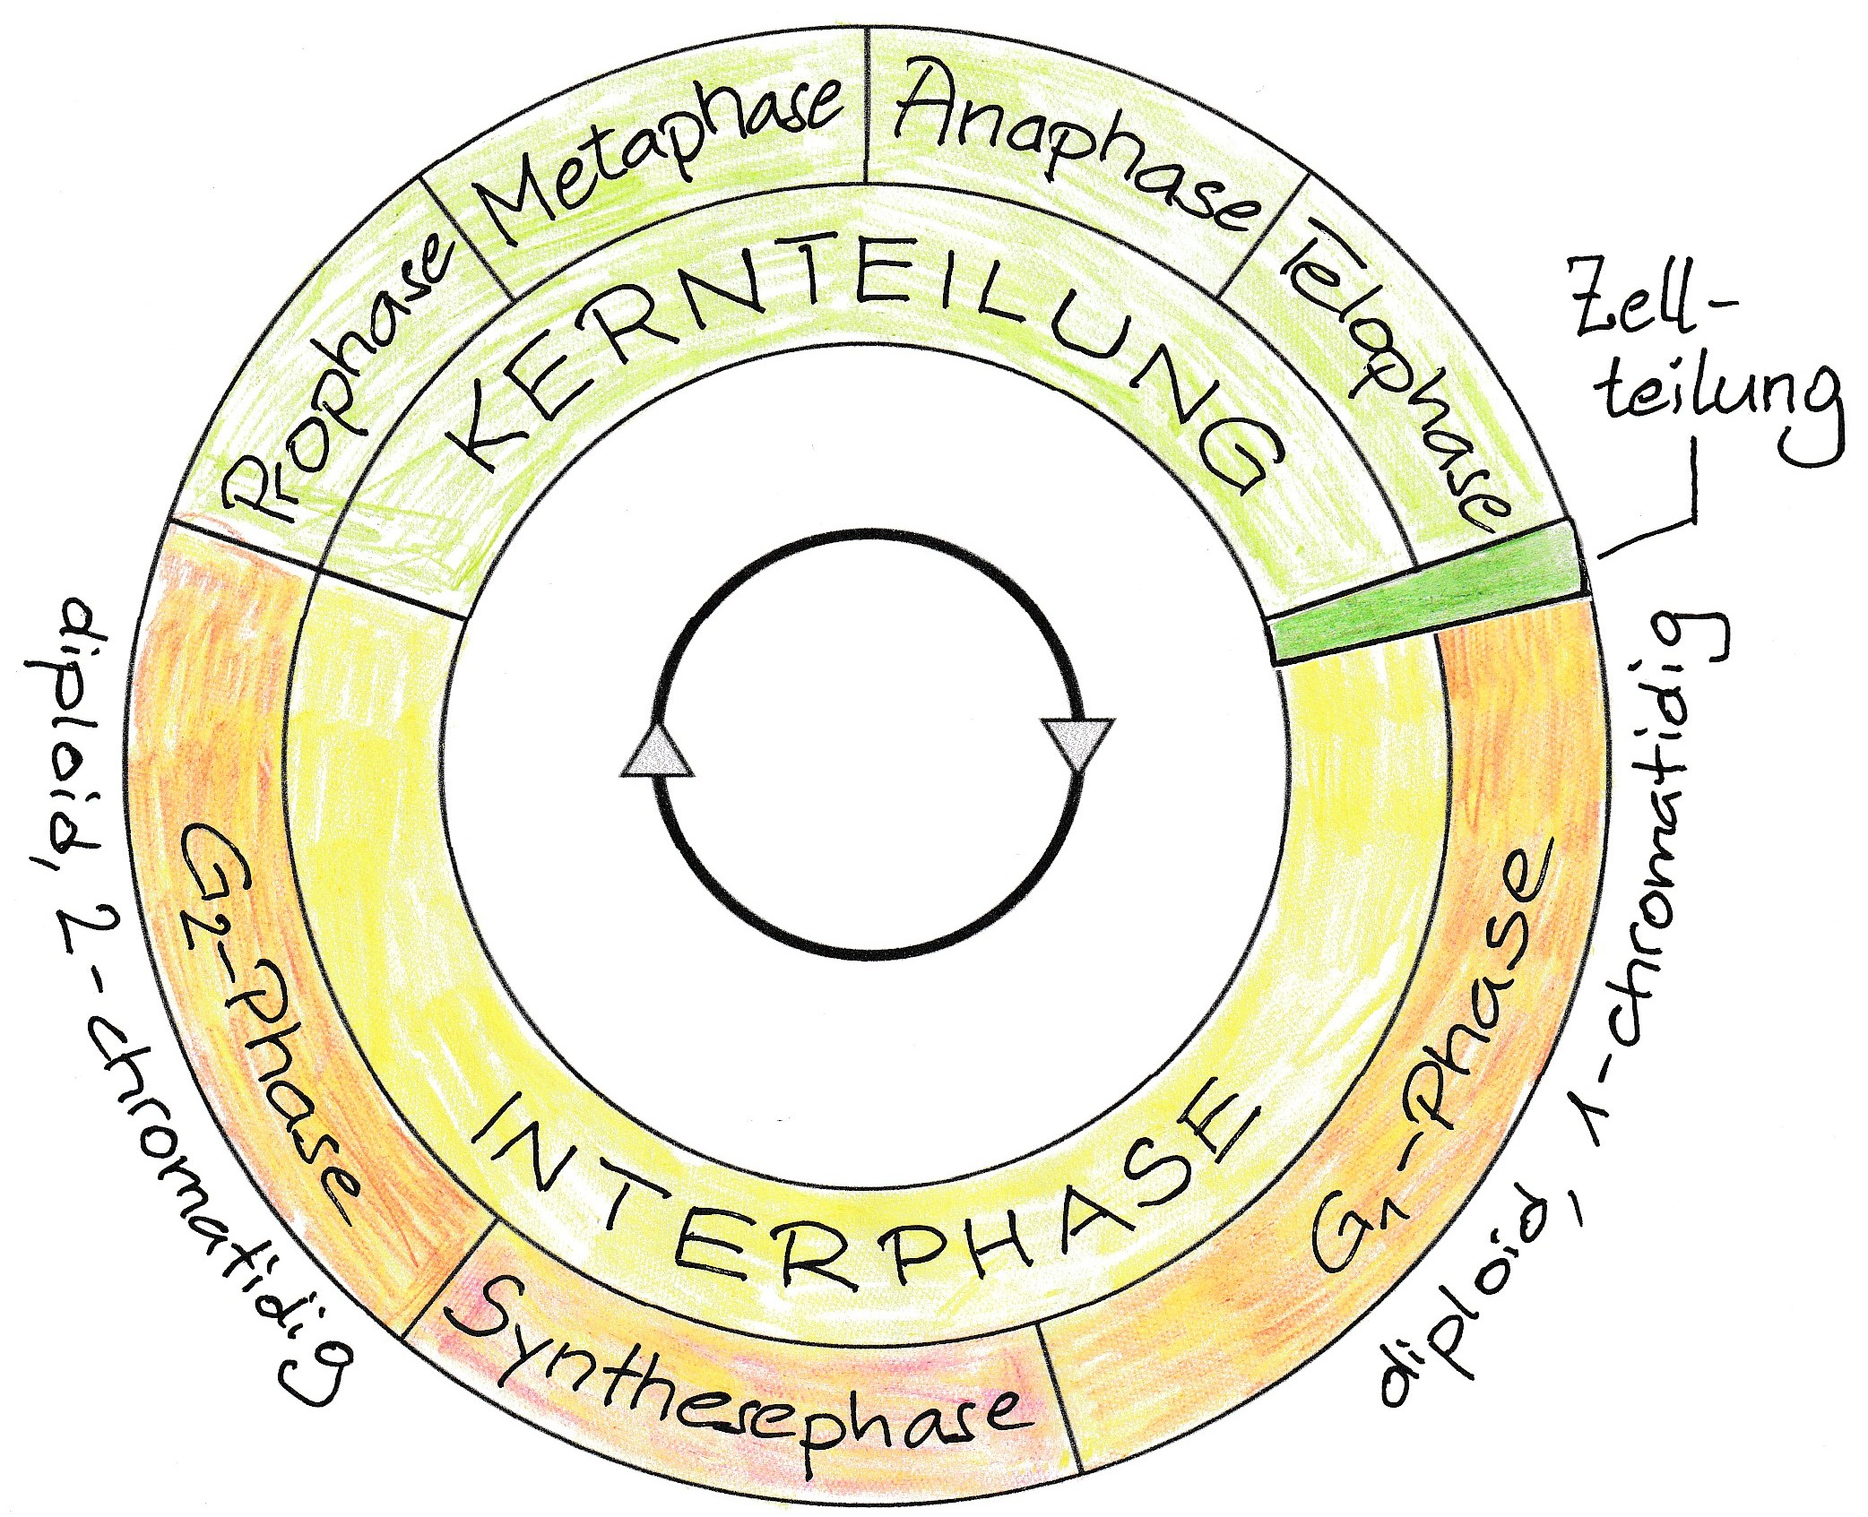

Abbildung Zellzyklus leer [jpg];
ausgefüllt wie nebenstehend [jpg]

Die Kernteilung ist Thema im nächsten Abschnitt (3.2.3). Die Replikation in der Synthesephase ist bereits behandelt. Zur Interphase werden einige Details ergänzt, die Vorwissen aufgreifen und einordnen, z. B.:
- Die Interphase ist die Arbeitsphase der Zelle, in der die Chromosomen in ihrer Arbeitsform vorliegen, d. h. die DNA ist nur wenig bis mäßig auf Histonspulen aufgewickelt (ggf. die Begriffe Hetero- und Euchromatin), so dass die Synthese von Proteinen und RNAs reguliert werden kann.
- In der G₁-Phase findet das hauptsächliche Zellwachstum statt: Vermehrung der Zellorganellen, Zunahme des Zellplasma-Volumens.
- Außerdem werden in der G₁-Phase Histone, DNA-Polymerasen, Ligasen sowie Desoxyribo-Nukleotide* im Zellplasma gebildet und wandern in den Zellkern ein zur Vorbereitung für die Synthese-Phase.
- Die eigentliche Zellteilung, also die Synthese einer neuen Zellmembran zwischen den beiden Tochterzellen, findet im Anschluss an die Telophase der Kernteilung statt.
*) Streng genommen sind das Desoxyribo-Nukleosid-Triphosphate, also aktivierte Nukleotide, aber diese Präzision fällt der didaktischen Reduktion zum Opfer (wie beim Lernbereich „Speicherung und Realisierung genetischer Information“ bereits dargestellt).

Bei frühen tierischen Embryonen sind die G-Phasen extrem kurz und die beiden anderen Phasen beschleunigt, so dass ein Zellzyklus nur 10 Minuten dauert (zum Vergleich: Ein Zellzyklus beim Darmbakterium Escherichia coli dauert unter optimalen Bedingungen etwa 20 Minuten).
Bei menschlichen Tumorzellen in Kultur dauert die M-Phase 1 Stunde, die G₁-Phase 8 Stunden, die S-Phase 6 Stunden und die G₂-Phase 4,5 Stunden (Zellzyklus insgesamt: 19,5 Stunden).
Diese Angaben dienen lediglich der Illustration und stellen keinen Lerninhalt dar.

G₀-Phase bei sich differenzierenden Tochterzellen:
Die Darstellung des Zellzyklus auf dem Arbeitsblatt bezieht sich eigentlich nur auf die Vermehrung bei Stammzellen, bei der wieder nur Stammzellen entstehen. Meistens differenziert nach Abschluss der Kern- und Zellteilung aber eine der beiden Tochterzellen. Wenn sie sich nicht mehr teilt, heißt die an die Zellteilung anschließende Phase G₀-Phase. Die Chromosomen liegen dann dauerhaft 1-chromatidig vor (Beispiel: Nerven- oder Muskelzellen). Diese Information wird vom LehrplanPLUS nicht verlangt, knüpft aber an das Vorwissen an.

Der Zellzyklus ist streng kontrolliert durch Regulationsstoffe im Zellinneren, aber auch durch Wachstumsfaktoren (Proteine), die von benachbarten Zellen stammen und für die die Zelle spezielle Rezeptormoleküle in der Zellmembran besitzt.

Das Durchlaufen eines Zellzyklus entspricht einer Zellgeneration.

Epigenetische Markierungen werden in der Regel an die Tochterzellen weitergegeben.
3.2.3 Phasen der Kernteilung und eigentliche Zellteilung
Arbeitsblatt Phasen der Kernteilung [docx] [pdf]
Abbildung dazu ausgefüllt: [jpg] (Diese Bilder sind auf S. 15f dieses Skripts abgebildet.)

In der 9. Klasse haben die Schüler das Grundprinzip der mitotischen Teilung kennengelernt, werden aber einiges davon nicht mehr wissen. Begriffe wie Spindelapparat oder Zentriol sind damals (meist) weggelassen worden. In der Oberstufe werden mehr Details dieser Vorgänge betrachtet, aber auch hier muss didaktisch reduziert werden (beispielsweise gehört der genaue Mechanismus, wie die Schwesterchromatiden getrennt werden und zu den Zellpolen wandern, nicht zum Lernprogramm, allenfalls zur Begabtenförderung oder besonderen Vertiefung im interessierten eA-Kurs).

Die Schüler wiederholen mit dem Arbeitsblatt ihr Vorwissen bzw. füllen ihre Lücken und erfahren einige neue Details, die zuvor oder begleitend von der Lehrkraft eingeführt werden sollten wie Spindelapparat (auch: Spindelfaserapparat), Zentriol (alternativ: Zentrosom; dieser Begriff umfasst das tonnenförmige Zentriol und seine perizentriolare Matrix) ggf. auch Zellpol und Äquatorialebene (im Vergleich mit einem geographischen Globus), ggf. auch das Kondensieren und Dekondensieren der Chromosomen. Wichtig ist, dass die Schüler die Skizzen selbst anfertigen, weil sich dabei meist Fragen ergeben, die den Lernvorgang beschleunigen.

Die Vorgänge sollten zunächst im animierten Film gezeigt und dann von den Schülern im Modell durchgespielt werden (Tafelapplikation, Whiteboard-Animation, gegenständliche Modelle):

Das Luftschlangen-Modell demonstriert unmittelbar die Notwendigkeit der Chromosomen-Kondensation bei der Zellteilung: Die Schüler sollen versuchen, mehrere zu einem lockeren Knäuel verwobene Luftschlangen unbeschadet voneinander zu trennen, was nicht gelingt. Die Wiederholung des Modellexperiments einer Trennung von noch im Original aufgerollten Luftschlangen gelingt dagegen problemlos.
Vgl. ALP Blatt 14_V08: Notwendigkeit der Chromosomen-Kondensation.
Die dramatische Verkürzung und Verdickung der Chromosomen bei der Kondensation lässt sich im Drahtmodell sehr gut demonstrieren. Im Modell des nicht-kondensierten wie des kondensierten Zustands wird ein Chromatid durch ein 1 Meter langes Drahtstück dargestellt. In einem Fall wird der (starre) Draht über einem Rundstab zur Helix gewunden. Eine weitere Aufwicklung (wie sie in der Natur geschieht), lässt sich damit nicht mehr durchführen, weil die Verkürzung bereits zu stark ist.
Vgl. ALP Blatt 14_V05: Chromosomenmodell Draht
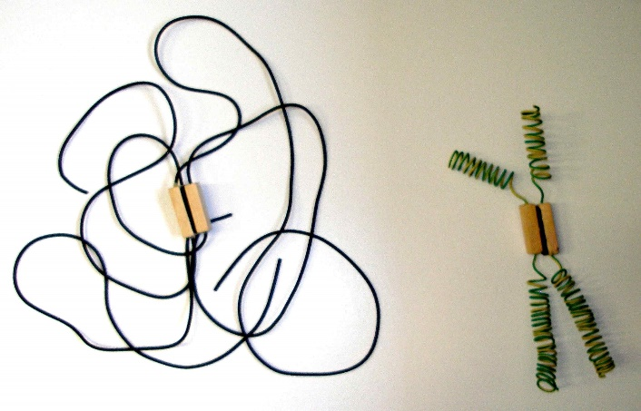

Beispiel für Magnetapplikationen:
Druckvorlage für die folgende Applikationen [docx]
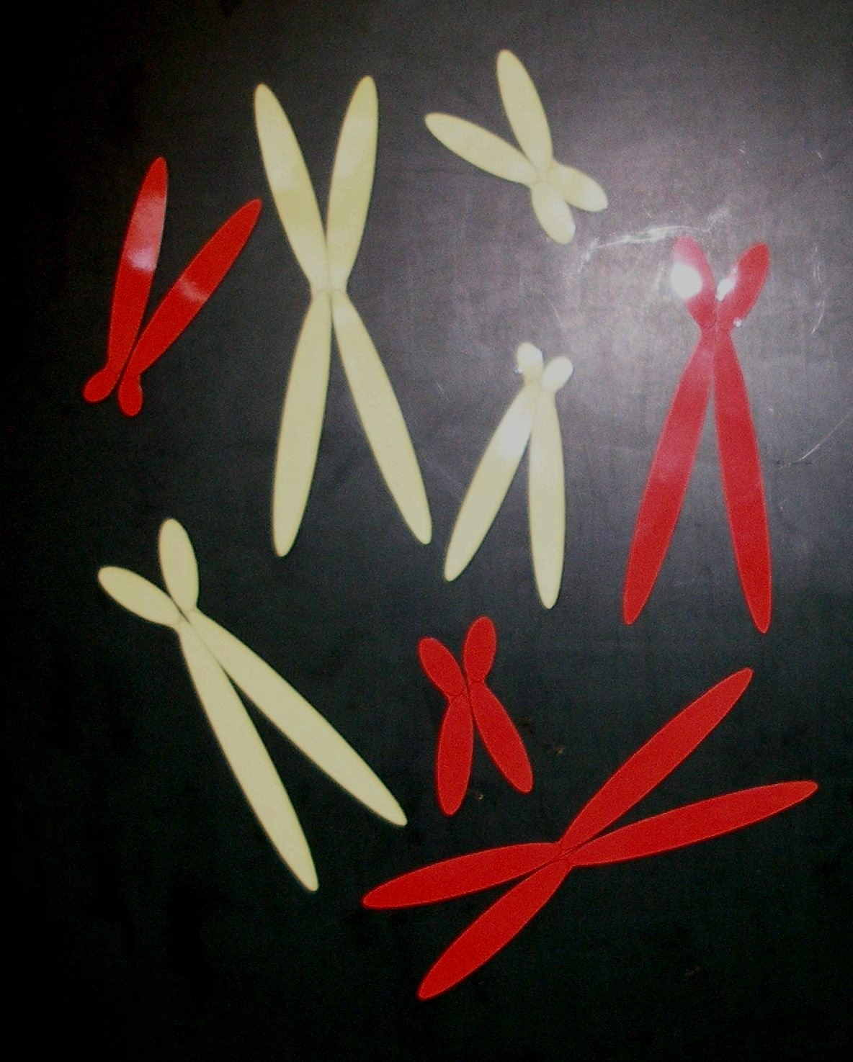
Mutterzelle: vier 2-chromatidige Chromosomenpaare
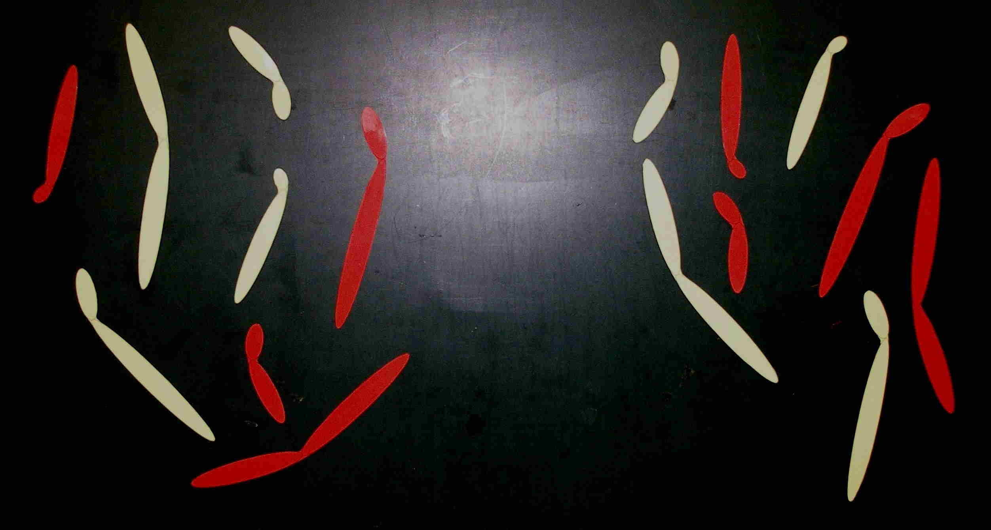
zwei Tochterzellen mit je vier 1-chromatidigen
Chromosomenpaaren

Erklärvideo „Mitose“ (brutto 4:28)
https://studyflix.de/biologie/mitose-1807
Die Mitose selbst wird von 1:10 bis 3:18 erklärt. Dabei treten auch Fachbegriffe auf, die ich für überflüssig halte wie indirekte Kernteilung = Karyokinese als Synonyme für Mitose, Prometaphase (nach der Chromosomen-Kondensation), Mikrotubuli, Zytokinese als Synonym für Zellteilung.
Alternativ: Erklärvideo „Mitose Phasen“ (4:19)
https://studyflix.de/biologie/mitose-phasen-4112
Die einzelnen Phasen der Mitose werden auf einem Niveau erklärt, das der Oberstufe des Gymnasiums entspricht, ohne überflüssige Fachbegriffe. (Bei der Anaphase könnte die Formulierung dahingehend missverstanden werden, dass erst bei der Trennung der 2-chromatidigen Chromosomen die Chromatiden entstehen würden.) Etwas verwirrend könnte sein, dass anschließend an die Mitose die Vorgänge in der Interphase angesprochen werden, die nicht zur Mitose zählt. Am Ende wird die Bedeutung der Mitose erläutert. Dennoch gut geeignet für den Unterricht.

Realfilme mit mikroskopischen Zeitrafferaufnahmen der Mitose sind für die Schüler besser verständlich, wenn sie erst am Ende dieses Abschnitts betrachtet werden.

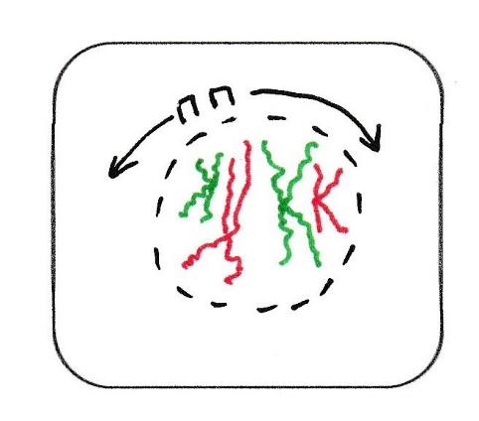
Prophase:
pro, lateinisch: vor
Die Kernmembran löst sich auf.
Die Chromosomen verkürzen und verdicken sich durch mehrstufige Aufwicklung (= Kondensation). (Dazu gibt es anschauliche Darstellungen in den Lehrbüchern.
Die Zentriolen wandern zu den Zellpolen und bilden zwischen sich den Spindelapparat aus.
Chromosomenzustand: diploid; 2-chromatidig; anfangs schwach, später stark aufgewickelt
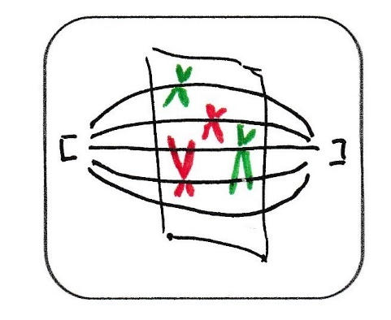
Metaphase:
meta-, altgriechisch: vorangestelltes Wortbildungselement (Präfix), das eine Zwischenstufe oder einen Wechsel bedeutet
Die Chromosomen sind maximal kondensiert (Transportform) und ordnen sich in der Äquatorialebene der Zelle an. (In der Skizze ist diese Ebene perspektivisch angedeutet; tatsächlich steht sie senkrecht auf der Zeichenebene.)
Die Chromosomenbewegung erfolgt durch den Spindelapparat, dessen Fasern jeweils mit den Zentromeren* der Chromosomen verbunden sind.
Kondensationszustand: maximal aufgewickelt (kondensiert), „Metaphase-Chromosomen“ (Transportform)
*) Eigentlich binden sie an den Kintochor, ein flaches Protein, das dem Zentromer aufsitzt, aber das führt meiner Meinung nach zu weit.
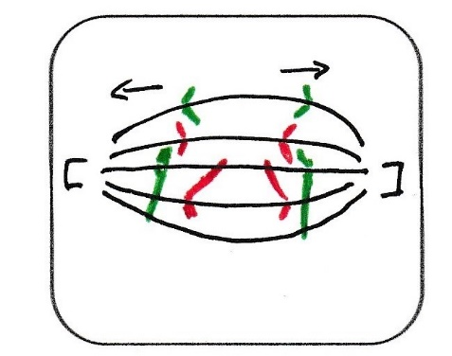
Anaphase:
ana, altgriechisch: zurück
Die Schwesterchromatiden jedes Chromosoms, die bisher am Zentromer zusammen hingen, werden voneinander getrennt und zu jeweils entgegengesetzten Zellpolen gezogen (Chromatiden-Wanderung). Dadurch befinden sich am Ende der Anaphase an jedem Zellpol zwei Chromosomensätze mit 1-chromatidigen Chromosomen.
Kondensationszustand: maximal aufgewickelt (kondensiert)

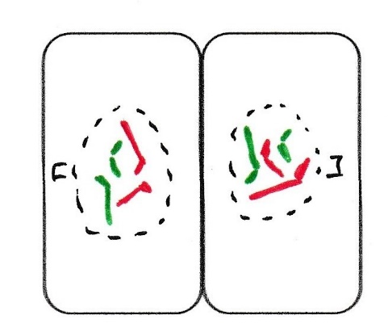
Telophase:
telos, altgriechisch: Ende, Ziel

Die Chromosomen sind an den Polen angekommen.
Auflösung des Spindelapparats. Die Chromosomen dekondensieren wieder. Neue Kernmembranen bilden sich aus.
Hinweis: Die nebenstehende Abbildung befindet sich aus Platzgründen nicht auf dem Arbeitsblatt.

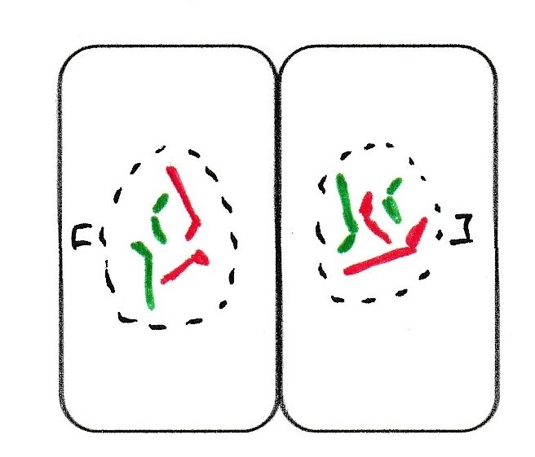
Nach der Telophase wird eine neue Zellmembran eingezogen. Dies stellt die eigentliche Zellteilung dar (den Begriff Zytokinese dafür würde ich nicht einführen).
Ergebnis: Es sind zwei Tochterzellen mit identischer Erbinformation entstanden.
Chromosomenzustand: diploid; 1-chromatidig; schwach aufgewickelt (Arbeitsform)

Nach der Besprechung sollte ein Realfilm der Mitose im Zeitraffer gezeigt werden. Die Schüler sollen darin die Phasen der Mitose benennen und ihre Zuordnung begründen. Ebenfalls sollten sie Fotographien von mikroskopischen Präparaten den verschiedenen Mitosephasen zuordnen können.

Realfilm der Mitose im Zeitraffer (1:28):
https://www.youtube.com/watch?v=L61Gp_d7evo
Es werden mehrere Mitosen dargestellt, die erste Darstellung dauert 35 Sekunden. Dieser Film zeigt bessere Aufnahmen als die nachfolgend genannten.

Realfilme der Mitose im Zeitraffer:
„Kern und Zellteilung bei Haemanthus“ (1:12)
https://av.tib.eu/media/12542
Zuerst werden Chromosomenbewegungen im Zellkern gezeigt, der Sprechtext passt nicht zu den Vorgängen. Dann wird eine komplette Mitose gezeigt, die Phasen werden im Sprechtext genannt. Am Ende dreht sich ein moderner Laser-Scan einer Metaphaseplatte. Sehr anschaulich. (Haemanthus ist die Blutblume, ein Amaryllisgewächs.)
„Kern und Zellteilung bei Tradescantia virginica“ (10:58)
https://av.tib.eu/media/22771
Stummfilm von 1949. Tradescantia ist die Dreimasterblume. Die Abschnitte lassen sich einzeln anwählen (grün unterlegte Abschnitte sind gut für den Unterricht geeignet):
1 Vorspann (überflüssig)
2 (ab ca. 0:55) Gesamtablauf (96-fache Zeitraffung): unscharfes Gewusel an der Spitze eines Staubfadenhaares bei zwei Zellkernen; die Aufnahmen gehen immer näher ran; ab ca. 2:40 sind die Trennung der Chromosomen und das Einziehen der neuen Zellwand gut zu sehen
3 (ca. 3:15-4:35) Mitose bei einer anderen Zelle (96-fache Zeitraffung): alles bei maximaler Ver größerung; aus einem anfänglichen Gewusel heraus ist die Trennung dann gut zu beobachten sowie die Bildung der neuen Zellwand
4 (ab ca. 4:40) Ruhekern – Prophase – Metaphase (maximale Vergrößerung, 96-fache Zeitraffung): Anfangs wuselt es vor allem im Zytoplasma links und rechts vom mittig gelegenen Zellkern, dann werden langsam die verdickten Chromosomen individuell sichtbar, die Anordnung in der Meta phaseplatte ist nicht gut erkennbar
5 (ab ca. 5:30) Metaphase – Anaphase – Telophase in der Mitte des Staubfadenhaares (48-fache Zeitraffung): Die Vorgänge sind erst schlecht erkennbar, die Trennung der Chromosomen und das Einziehen der Zellwand sind halbwegs gut zu sehen (bei 2 und 3 besser)
6 (ab ca. 6:45) Anaphase – Telophase an der Spitze des Staubfadenhaares (48-fache Zeitraffung):: Trennung der Chromosomen, Ausbildung der Tochterkerne und Einziehen der Zellwand sind gut zu erkennen
7 (ab ca. 7:25) Querwandbildung (6-fache Zeitraffung): Die Bewegungen in der Zelle links lenken zunächst etwas ab, aber dann ist deutlich zu sehen, dass die Bildung der Querwand bereits einsetzt, während noch die Anaphase läuft. Trotzdem: wenig ergiebig
8 (ab ca. 9:40) Einwirkung von Colchizin-Lösung 1 : 5000 (96-fache Zeitraffung): Die Chromosomen verdicken sich, werden individuell sichtbar, bewegen sich leicht, aber sie ordnen sich nicht an, weil Colchizin an die Mikrotubuli andockt und damit verhindert, dass sich der Spindelapparat an die Zentromere anheftet.

Wesentliche Aspekte der Mitose:
- Trennung der Schwesterchromatiden
- Dadurch wird die Anzahl der Chromosomen verdoppelt und die Anzahl der Chromatiden pro Chromosom halbiert.*
- Jede Tochterzelle erhält zwei Chromosomensätze.
- Die Tochterzellen sind untereinander und mit der Mutterzelle genetisch identisch.
*) ggf. noch einmal betonen, dass es egal ist, wie viele Chromatiden ein Chromosom besitzt, da auf beiden Schwesterchromatiden ohnehin die selbe Erbinformation enthalten ist.

Hausaufgabe: Skizze zum Ablauf der Mitose bei einer Zelle mit 3 Homologenpaaren, wobei homologe Chromosomen durch entsprechende Farbgebung unterschieden werden.

Mikroskopie (fakultativ, im Kurs mit erhöhtem Anforderungsniveau):
Mitosestadien in der Wurzelspitze der Küchenzwiebel Allium cepa.

Zum Abschluss bietet sich ein Rollenspiel zur mitotischen Zellteilung an, bei dem jede Person das Modell eines Metaphasen-Chromatids trägt. Es werden zunächst 2-chromatidige Chromosomen in einer Art Äquatorialebene zusammengestellt, dann die Schwesterchromatiden voneinander getrennt und schließlich zu entgegengesetzten Zellpolen transportiert.
ALP Blatt 14_V04: Rollenspiel zur Zellteilung

Fakultatives Additum zur Begabtenförderung bzw. für sehr interessierte eA-Kurse; Auswahl aus den folgenden Informationen:
Details zum Spindelapparat
Der Spindelapparat besteht aus Fasern, den sogenannten Mikrotubuli (sehr dünne Röhren), die aus sehr vielen kugelförmigen Proteinen (Tubulin) bestehen. An jedem der beiden Zellpole sitzt während der Mitose ein Zentriol, aus dem diese Mikrotubuli entspringen.
- polare Mikrotubuli: gehen weit über die Äquatorialebene hinaus, so dass es aussieht, als würden sie bis zum gegenüber liegenden Pol reichen
- bewegende Mikrotubuli (eigentlich: Kinetochor-Mikrotubuli): binden an das Zentromer (ganz präzise: an den Kinetochor; der Kinetochor ist ein flaches Protein, das dem Zentromer aufsitzt; aber das halte ich für zu weit gehend am Gymnasium) jedes Chromosoms (je ein Mikrotubulus von jedem der beiden Zellpole: bipolare Anheftung)
- astrale Mikrotubuli: bilden einen Stern um das Zentriol und verankern dieses im Zellskelett (das auch auch Mikrotubuli besteht)
Die Bewegung der Chromatiden erfolgt durch verschiedene Motorproteine (u. a. Kinesine), die an das Zentromer (eigentlich: das Kinetochor) binden und auf den Mikrotubuli wandern.

3.2.4 Biologische Bedeutung der Mitose
mitos, griechisch: Faden (bezieht sich auf das fadenförmige Aussehen der Chromosomen)
Die Ursprungszelle heißt Mutterzelle, die beiden Teilungsprodukte heißen Tochterzellen. Wesentlich ist, dass die Tochterzellen und die Mutterzelle identische Erbinformation besitzen. Die Mitose tritt bei allen Eukaryoten auf (Prokaryoten haben einen anderen Mechanismus zur Zellvermehrung, weil sie keine linearen zweichromatidigen Chromosomen besitzen, sondern eine einfache, ringförmige DNA):
- eukaryotische Einzeller: Erhöhung der Individuenzahl (ungeschlechtliche Vermehrung, Klonierung)
- Mehr- und Vielzeller: Wachstum von Organismen; Wachstum von Organen; Ersatz gealterter oder zerstörter Zellen; vegetative Vermehrung (z. B. durch Ableger bei Erdbeeren, Sprossung beim Süßwasser-Polyp Hydra usw.)

Die folgenden Daten dienen der Illustration und stellen keine Lerninhalte dar:

Daten zu Zellen und deren Ersatz
bezogen auf einen durchschnittlichen Mann, zwischen 20 und 30 Jahre alt, ca. 70 kg schwer (Zellumsatz von Menstruation ist hier also nicht berücksichtigt).
Aufteilung der Körpermasse:
25 % Flüssigkeiten außerhalb der Zellen (z. B. Blutplasma)
7 % Minerale und andere Feststoffe (z. B. Calciumverbindungen in Zähnen und Knochen)
68 % zelluläre Masse
Anzahl der menschlichen Körperzellen und ihre Anteile:
insgesamt 30 Billionen Zellen (30 ⸱ 10¹² Zellen), davon:
– Fett- und Muskelzellen (relativ große Zelltypen): 72 % der Zellmasse, 0,1 % der Zellanzahl
– rote Blutzellen (Erythrozyten): 87 % der Zellanzahl
Durchschnittliche Masse und Lebensdauer von Zellen:
– Fett- und Muskelzellen: 1.000 bis 10.000 ng (= 1 bis 10 µg); 12 bis 50 Jahre (oder länger)
– Darmepithelzellen: 1 ng; 3 bis 5 Tage
– rote Blutzellen: 0,1 ng; 120 Tage
Zellerneuerung:
insgesamt ca. 330 Milliarden Körperzellen pro Tag (das entspricht gut 1 % der Zellanzahl)
– davon Blutzellen (rote und weiße) 86 % und Darmzellen 12 % (Angaben nach der Zellanzahl)
– bzw. Blutzellen 49 % und Darmzellen 41 % (Angaben nach der Zellmasse)
Quelle: Jen Christiansen: Ein neues Ich in 80 Tagen. In Spektrum der Wissenschaft 4.2023, S. 45 (Spektrum der Wissenschaft Verlagsgesellschaft mbH, Heidelberg). Nach Sender et al.: Revised Estimates for the Number of Human and Bacteria Cells in the Body. PLOS Biology 14. E1002533, 2016. Und nach Sender, R. Milo, R.: The Distribution of Cellular Turnover in the Human Body. Nature Medicine 27, 2021.

3.3 Apoptose (nur eA)
(ca. 2 Stunden)
Inhalte zu den Kompetenzen | Kompetenzerwartungen: Die Sch. ...
Apoptose; Tumorbildung | erklären am Beispiel der Tumorbildung Ursachen und Auswirkungen von Störungen des Zellzyklus und der Apoptose auf einen Organismus.
Vorwissen: –
apopíptein, altgriechisch: abfallen; dazu das Nomen apóptosis

Erklärvideo „Apoptose“ (4:56)
https://studyflix.de/biologie/apoptose-2279
Das Video ist nur bedingt einsetzbar, weil es verwirrend viele Details bringt. Wenn Schüler es zur Recherche nutzen sollen, müssen sie durch sehr genaue Vorgaben geleitet werden, am besten nur innerhalb eines Teilaspekts (z. B. Zweck der Apoptose). Das Video ist klar gegliedert: Arten der Apoptose-Auslöser (interne Faktoren, externe Faktoren, Stressoren); Ablauf der Apoptose ab 2:25; biologische Bedeutung ab 3:20; Unterschiede zur Nekrose ab 4:05.

Die Schüler sollen die große Bedeutung der Apoptose für eine korrekte Entwicklung und Aufrechterhaltung von Organismen kennenlernen, so dass ihnen im nächsten Abschnitt klar ist, welche Folgen eine Störung dieses Vorgangs haben kann. Die im Folgenden genannten Aspekte sind vor allem Beispiele, um die Apoptose anschaulich an das Vorwissen anzugliedern. Detailwissen (wie der Name des wichtigsten Enzyms Capsase oder Mechanismen zum Auslösen und Steuern der Apoptose) spielt dagegen nur eine sehr untergeordnete Rolle. Ich habe deshalb versucht, die wesentlichen Aspekte herauszufiltern. Ich würde keine zusätzlichen Details hinzunehmen, eher hier und dort straffen.

Apoptose = kontrolliert ablaufender Zelltod („Selbstmord der Zelle“); ein aktiver Stoffwechsel-Vorgang der Zelle, der streng kontrolliert wird, damit die Nachbarzellen nicht geschädigt werden (Der Ausdruck „programmierter Zelltod“ ist nicht korrekt, denn er würde bedeuten, dass eine genetische Uhr bestimmen würde, wann wieviele Zellen in einem Gewebe abgebaut werden sollen.)

Zweck der Apoptose:
a) bei der Entwicklung eines Vielzellers:
- Abbau von Organen, die zunächst ausgebildet wurden, dann aber nicht mehr benötigt werden: z. B. bei Kaulquappen die Zellen des Flossensaums oder des Schwanzes
- Abbau von Zellen, die ein besonderes Organ aufgebaut haben und danach nicht mehr benötigt werden: die Zellen, die im Auge den Glaskörper bzw. die Linse gebildet haben
- Bei der Hirnentwicklung werden zunächst doppelt so viele Nervenzellen angelegt, wie benötigt werden. Durch die Entfernung bestimmter Nervenzellen (noch vor der Geburt) entsteht die gereifte, funktionale Hirnstruktur.
b) im erwachsenen Vielzeller:
- Entfernung kranker Zellen (Schädigung der DNA durch Strahlung oder Chemikalien; Befall durch Viren oder Bakterien; Mangel an Nährstoffen bzw. Sauerstoff)
- Auswahl von Keimzellen (ca. 95 % der gebildeten Keimzellen werden apoptotisch getötet, bevor sie gereift sind)
- Ersatz gealterter Sinneszellen (z. B. in der Riechschleimhaut)
- Absterben einzelner Nervenzellen beim Umbau innerhalb des erwachsenen Gehirns (Plastizität des zentralen Nervensystems: Thema in Q13)
- Zellen des Immunsystems (T-Lymphozyten), die auf ein Antigen des eigenen Körpers (Selbstantigen) ansprechen, werden während ihrer Reifung durch Apoptose vernichtet, wodurch gewährleistet ist, dass das Immunsystem nicht körpereigene Zellen angreift.

Ablauf der Apoptose:
- Zuerst wird das Zytoskelett abgebaut, so dass die Zelle ihre Form verliert und schrumpft.
- Dann werden die übrigen Zellorganellen abgebaut und die DNA in kleine Abschnitte zerlegt.
- Dann zerfällt die ganze Zelle in viele kleine Zellbruchstücke. (Kein Lernstoff: Dafür bilden etliche Exemplare des Proteins Ninjurin-1 eine Kette, entlang der sich die Zellmembran wie ein Reißverschluss öffnet, so dass kleine Löcher entstehen, durch die Flüssigkeit in die Zelle eindringt. Ohne Ninjurin-1 erfolgt keine Apoptose.)
- Diese Zellbruchstücke werden von Fresszellen des Immunsystems (Phagozyten) aufgenommen und vollständig abgebaut, so dass keinerlei schädliche Stoffe zu den Nachbarzellen gelangen.
- Deshalb verläuft der gesamte Vorgang ohne Entzündungs-Reaktion.
- Die Apoptose wird von vielen Wirkstoffen (v. a. Proteine) außerhalb und innerhalb der Zelle streng kontrolliert.
Täglich werden beim erwachsenen Menschen auf diese Weise Milliarden Zellen entsorgt. Ein Apoptose-Vorgang dauert zwischen einigen Minuten und einigen Stunden.

Fakultativ: Unterschiede zwischen Apoptose und Nekrose
Auch Nekrose bedeutet Zelltod. Aber während die Apoptose ein planmäßig und kontrolliert verlaufender Vorgang ist, bei dem am Ende keine Struktur von der ehemaligen Zelle übrig bleibt, verläuft die Nekrose nicht planmäßig und unkontrolliert. Im Mikroskop ist der Unterschied deutlich zu sehen: Während bei der Apoptose die Zelle schrumpft und in Bruchstücke zerfällt, schwillt bei der Nekrose die Zelle an, bis sie platzt. Dabei gibt sie ihren gesamten Inhalt an die Umgebung ab, wobei bestimmte Moleküle oder Krankheitskeime andere Zellen schädigen können. Dies löst eine Entzündungsreaktion hervor. (Inzwischen ist bekannt, dass Apoptose und Nekrose die beiden Extreme einer ganzen Skala von Zwischenformen darstellen.)

Fakultativ: Fehlerhafte Apoptose
Wenn die Regulierung der Apoptose nicht richtig funktioniert, kann es zu krankhaften Prozessen kommen, z. B.:
- AIDS: Zu viele T-Zellen des Immunsystems sterben apoptotisch aufgrund der Einwirkung des HI-Virus.
- Parkinsonsche Krankheit: Bestimmte Zellen des Gehirns, die einen hemmenden Neurotransmitter produzieren (Dopamin), sterben apoptotisch ab. Deshalb werden bestimmte Gehirnregionen überstimuliert.
- Autoimmun-Erkrankungen: Manchmal werden Immunzellen (T-Lymphozyten), die auf körpereigene Antigene ansprechen, bei ihrer Reifung nicht durch Apoptose vernichtet. Sie sorgen dann dafür, dass Körperzellen mit diesem Antigen vom Immunsystem angegriffen werden.

3.4 Tumorbildung (nur eA)
(ca. 2 Stunden)
Inhalte zu den Kompetenzen | Kompetenzerwartungen: Die Sch. ...
Apoptose; Tumorbildung | erklären am Beispiel der Tumorbildung Ursachen und Auswirkungen von Störungen des Zellzyklus und der Apoptose auf einen Organismus.
Vorwissen: die letzten Abschnitte

Die Kursteilnehmer sollen auf der Basis ihres Vorwissens verstehen lernen, wie eine Störung des Zellzyklus bzw. eine Störung der Apoptose zur Bildung von Tumoren führen können. Auch hier kommt es nicht auf Detailwissen an, sondern auf funktionale Zusammenhänge.
Das Thema wird erneut im Lernbereich „Neukombination und Veränderung genetischer Information“ im Abschnitt 4.3.7 Krebsentstehung aufgegriffen.
3.4.1 Begriff Tumor
tumor, lateinisch: Wucherung, Schwellung
der Tumor, -en: unkontrolliert wachsende Zellwucherung (Tumor im engeren Sinn; Synonym: Neoplasie).
gutartige Tumoren: durchdringen das Gewebe nicht, bilden keine Tochtergeschwulste
bösartige Tumoren (umgangssprachlich als Krebs bezeichnet): wachsen in das umgebende Gewebe ein und zerstören es; Krebszellen verbreiten sich über Blut bzw. Lymphe und bilden Tochtergeschwulste (Metastasen)
Krebszellen enthalten auffällig viele Mutationen (Veränderungen der DNA, Zerfall von Chromosomen), die sich im Laufe mehrerer Zellzyklen angesammelt haben.
3.4.2 Störungen des Zellzyklus
Ein Tumor stellt eine unkontrollierte Wucherung dar. Im Gegensatz zu gesunden Zellen benötigen Tumorzellen kaum oder keine Wachstumsfaktoren von außen, um sich zu teilen. Tumorzellen vermehren sich beschleunigt, weil die Phasen des Zellzyklus schneller ablaufen. Die Tochterzellen verhalten sich dabei wie Stammzellen, d. h. sie bleiben unbegrenzt teilungsfähig, statt dass die Hälfte von ihnen in eine G₀-Phase übergeht und differenziert. Tumorzellen zeigen eine erhöhte Mutationsrate, d. h. in ihnen treten pro Zellgeneration mehr Veränderungen im Erbgut auf als in gesunden Zellen (v. a. weil die DNA-Reparatur stark beeinträchtigt ist).

Ursachen:
a) Mutation in Struktur- und Steuerungsgenen:
Etliche Proteine kontrollieren und steuern Wachstum, Teilung und Differenzierung der Zelle. Wenn in einem Gen für so ein Protein eine Mutation stattfindet, die nicht durch die DNA-Reparatur beseitigt wird, wird der Zellzyklus gestört; die Veränderung des Gens wird an alle Tochterzellen weiter gegeben.
Beispiel: Ras ist ein Gen, dessen Genprodukt, das Ras-Protein, ein zentrales Glied in verschiedenen Signalwegen ist, die Zellwachstum und -differenzierung regulieren. Es funktioniert als molekularer Schalter, mit dem zelluläre Prozesse an- bzw. abgeschaltet werden. Die Veränderung einer einzigen Kernbase im Ras-Gen kann dazu führen, dass ein für diese Schalterfunktion notwendiges Enzym nicht an das Ras-Protein andocken kann, so dass der Schalter permanent auf EIN steht. Die Folge ist ein stark beschleunigter Zellzyklus, weil die „Bremse“ Ras blockiert ist. (Bei 20 bis 30 % aller menschlicher Tumore trägt das Ras-Gen eine Punktmutation, also eine veränderte Kernbase.) (Das Kürzel für das Gen wird in der Biochemie kursiv, das Kürzel für das Protein aufrecht geschrieben.)

b) Übermäßige Genexpression:
Die Strukturgene, deren Genprodukte den Zellzyklus kontrollieren, bleiben zwar intakt, aber das eine oder andere Steuerungs-Protein wird in zu großer Menge produziert.
Wenn beispielsweise ein Wachstumsfaktor in zu großer Menge vorliegt, beschleunigt dies den Zellzyklus. Die erhöhte Genexpression kann z. B. daran liegen, dass der Promotor durch äußere Einflüsse verändert ist (der Promotor bestimmt normalerweise die Häufigkeit der Transkription) oder dass der Promotor eines anderen Gens, das üblicherweise sehr häufig transkribiert wird, fälschlich vor dem Strukturgen eingebaut worden ist.

Wesentliche Aspekte:
- Krebszellen weisen eine hohe Anzahl von Mutationen auf.
- Krebszellen vermehren sich schneller als gesunde Zellen.
- Die Zellteilung bei Krebszellen ist nicht abhängig von äußeren Wachstumsfaktoren, verläuft also unkontrolliert.
- Die Tochterzellen von Krebszellen bleiben teilungsfähig (keine G₀-Phase).
- Ursache ist eine Überproduktion an Regulatoren zur Förderung der Zellteilung bzw. eine zu geringe Menge an Regulatoren zur Hemmung der Zellteilung (z. B. aufgrund einer Mutation).

Hinweise: Die in diesem Teilabschnitt aufgeführten Einzelheiten dienen lediglich der Anschauung und stellen keine Lerninhalte dar. Wichtig sind die Eingriffe in die Regulation. Auf Begriffe wie Proto-Onkogen (intaktes Wild-Allel) oder Onkogen (mutiertes Allel) würde ich hier verzichten; sie werden im Abschnitt 4.3 „Gen-Mutationen“ thematisiert).
3.4.3 Störungen der Apoptose
Eine defekte Zelle erzeugt in der Regel zelluläre Signale, die die Apoptose auslösen.
Viele Tumorzellen sind unempfindlich gegenüber solchen zellulären Signalen. Dadurch überleben diese Zellen länger und teilen sich weiterhin.
In gesunden Zellen halten sich die Apoptose fördernden und hemmenden Steuerungsstoffe die Waage. In Krebszellen werden aber oft bestimmte Proteine (IAP-Proteine: inhibitor of apoptosis proteins) im Übermaß produziert, welche die Apoptose hemmen. Ursachen: wie bei den Störungen des Zellzyklus.

